ПРАВИТЕЛЬСТВО САНКТ-ПЕТЕРБУРГА
КОМИТЕТ ПО ОБРАЗОВАНИЮ
САНКТ-ПЕТЕРБУРГСКОЕ ГОСУДАРСТВЕННОЕ БЮДЖЕТНОЕ
ПРОФЕССИОНАЛЬНОЕ ОБРАЗОВАТЕЛЬНОЕ УЧРЕЖДЕНИЕ
«КОЛЛЕДЖ ЭЛЕКТРОНИКИ И ИНФОРМАЦИОННЫХ ТЕХНОЛОГИЙ
ИМЕНИ ГЕРОЯ РОССИЙСКОЙ ФЕДЕРАЦИИ В.К. ШИРОКОВА»

09.02.07 Информационные системы и программирование

Допущено к защите
Зам. директора по УПР
________________ /________________
«___» ____________ 2026 г.

ПОЯСНИТЕЛЬНАЯ ЗАПИСКА
к выпускной квалификационной работе

на тему:
«Разработка мобильного приложения для прохождения онлайн курсов»

Выпускник _____________________ / Соловьёв Г.А. /
Руководитель __________________ / Ремизова В.И. /

Санкт-Петербург
2026
СОДЕРЖАНИЕ
ВВЕДЕНИЕ 3
ГЛАВА 1. АНАЛИЗ ПРЕДМЕТНОЙ ОБЛАСТИ И СУЩЕСТВУЮЩИХ РЕШЕНИЙ 5
1.1 Характеристика предметной области и постановка задачи 5
1.2 Анализ существующих программных решений (аналогов) 8
1.3 Обоснование необходимости разработки собственной системы 10
Выводы по главе 1 11
ГЛАВА 2. ПРОЕКТИРОВАНИЕ ПРОГРАММНОЙ СИСТЕМЫ 12
2.1 Формирование требований к системе 12
2.2 Обоснование выбора архитектуры и технологического стека 14
2.3 Проектирование структуры программной системы 15
Выводы по главе 2 23
ГЛАВА 3. РЕАЛИЗАЦИЯ И ТЕСТИРОВАНИЕ ПРОГРАММНОЙ СИСТЕМЫ 24
3.1 Структура программной системы и выбранные технологии 24
3.2 Проектирование базы данных и архитектура развёртывания 26
3.3 Тест-план программной системы 28
3.4 Ключевые алгоритмы и модули 30
3.5 Пользовательский интерфейс мобильного приложения 32
3.6 Тестирование программной системы 34
Выводы по главе 3 37
ГЛАВА 4. ЭКОНОМИЧЕСКОЕ ОБОСНОВАНИЕ РАЗРАБОТКИ 38
4.1 Планирование работ и расчёт трудоёмкости 38
4.2 Расчёт затрат на разработку 40
4.3 Оценка экономической эффективности 42
Выводы по главе 4 43
ЗАКЛЮЧЕНИЕ 44
СПИСОК ИСПОЛЬЗОВАННЫХ ИСТОЧНИКОВ 45
ПРИЛОЖЕНИЕ А. Листинг ключевых модулей программной системы 47
ПРИЛОЖЕНИЕ Б. Блок-схема алгоритма работы пользователя 51
ПРИЛОЖЕНИЕ В. Руководство пользователя 52
ВВЕДЕНИЕ
Проблема исследования заключается в существенной разрозненности и разнородности предложения онлайн-программ обучения в современной цифровой образовательной среде. Обучающемуся, выбирающему направление дополнительного или профессионального онлайн-образования, приходится самостоятельно сопоставлять десятки программ от разных провайдеров (EdTech-платформ, университетов, корпоративных академий), различающихся по длительности, формату занятий, стоимости, уровню подготовки, наличию сертификата и достоверности аккредитации. Каждая платформа-агрегатор публикует сведения по собственным правилам, в разных единицах измерения и с неодинаковой полнотой описаний, что затрудняет объективное сравнение программ. Отсутствие единого мобильного инструмента, позволяющего отобрать подходящие онлайн-программы по заданным пользовательским критериям и перейти к их первоисточнику, приводит к информационной перегрузке, затягиванию этапа выбора и снижению вероятности старта обучения. Таким образом, возникает потребность в создании мобильного приложения, обеспечивающего централизованный подбор и удобное сравнение онлайн-программ обучения от различных провайдеров.
Актуальность темы выпускной квалификационной работы определяется совокупностью экономических, технологических и социальных факторов. По оценкам аналитических агентств, российский рынок онлайн-образования ежегодно увеличивается на 15–20 %, а число зарегистрированных пользователей ведущих EdTech-платформ превысило 40 миллионов человек. Доля мобильного трафика на образовательных сервисах устойчиво превышает 60 %, что отражает окончательный переход значительной части учебной активности в смартфоны и планшеты. Одновременно на рынке сосуществует более двух десятков крупных поставщиков онлайн-программ, что существенно увеличивает затраты времени пользователя на самостоятельный обзор и сравнение предложений. Существующие решения — поисковые выдачи, корпоративные сайты провайдеров и тематические подборки в социальных сетях — обладают рядом недостатков: ориентация на одного поставщика, слабая фильтрация по профилю пользователя, отсутствие единой карточки программы с нормализованными характеристиками и неполная поддержка мобильного форм-фактора. В этих условиях разработка мобильного приложения, агрегирующего каталог онлайн-программ различных провайдеров и обеспечивающего их структурированный подбор, является практически востребованной задачей.
Целью выпускной квалификационной работы является разработка мобильного клиент-серверного приложения для прохождения онлайн курсов, обеспечивающего пользователю авторизацию, централизованный поиск и фильтрацию онлайн-программ различных провайдеров по заданным критериям, просмотр детальной информации о выбранной программе и переход к её первоисточнику для последующего обучения.
В настоящей ВКР под «прохождением онлайн курсов» понимается полный пользовательский цикл, включающий авторизацию в приложении, поиск и подбор подходящей онлайн-программы, ознакомление с её характеристиками и переход к провайдеру для непосредственного прохождения обучения. Функции регистрации обучающегося на конкретную программу и сопровождение учебного процесса реализуются на стороне образовательного провайдера и в объём разрабатываемого мобильного приложения не входят.
Для достижения поставленной цели в рамках ВКР решаются следующие задачи:
1. Выполнить анализ предметной области прохождения онлайн курсов в части подбора обучающимся подходящей программы и сформулировать постановку задачи разработки.
2. Провести сравнительный анализ существующих программных решений (аналогов), обеспечивающих поиск и сравнение онлайн-программ, и обосновать необходимость разработки собственной системы.
3. Сформировать функциональные и нефункциональные требования к системе и обосновать выбор архитектуры и технологического стека.
4. Выполнить проектирование структуры программной системы с использованием методологий IDEF0, DFD и нотации UML.
5. Реализовать ключевые компоненты мобильного приложения и провести функциональное тестирование разработанного программного продукта.
Объектом исследования является процесс выбора обучающимся онлайн-программы обучения в условиях многообразия предложений различных образовательных провайдеров.
Предметом исследования являются методы проектирования и реализации мобильного клиент-серверного приложения для прохождения онлайн курсов на основе единого каталога онлайн-программ и пользовательских фильтров подбора.
Методы исследования. В работе применяются: анализ и обобщение научной и технической литературы по тематике мобильной разработки и онлайн-образования; сравнительный анализ существующих программных решений по набору критериев; методы системного анализа предметной области; методы проектирования программных систем с использованием функционального (IDEF0), потокового (DFD) и объектно-ориентированного (UML) моделирования; методы программной реализации и функционального тестирования разработанного приложения.
Исходные данные. Нормативные документы: ГОСТ 7.32–2017, ГОСТ 2.105–2019, ГОСТ 19.701–90, ГОСТ Р ИСО/МЭК 9126–93, Налоговый кодекс Российской Федерации (гл. 34), методические указания 2026 года по выполнению ВКР.
Научная и учебная литература: работы М. Фаулера, К. Гейна и Т. Сарсона, И. Соммервилла, Р. Мартина, А. Л. Марченко, а также официальная документация Android (Kotlin, Jetpack Compose), PostgreSQL, Redis.
Исходные данные предметной области: каталог онлайн-программ обучения с нормализованными атрибутами (провайдер, длительность, формат, стоимость, уровень, сертификат), справочники провайдеров и тематических меток, пользовательские сценарии подбора программ.
Структура ВКР. Работа состоит из введения, четырёх глав, заключения, списка источников и приложений. В первой главе анализируется предметная область и аналоги, во второй — формируются требования и проектирование, в третьей — реализация и тестирование, в четвёртой — экономическое обоснование.
Практическая значимость работы состоит в возможности применения разработанного мобильного приложения обучающимися и сотрудниками образовательных организаций для оперативного подбора подходящих онлайн-программ обучения, а также в использовании предложенной модели каталога и алгоритмов фильтрации при построении аналогичных сервисов-агрегаторов.
ГЛАВА 1. АНАЛИЗ ПРЕДМЕТНОЙ ОБЛАСТИ И СУЩЕСТВУЮЩИХ РЕШЕНИЙ
1.1 Характеристика предметной области и постановка задачи
Предметной областью настоящей ВКР является процесс выбора обучающимся онлайн-программы обучения среди предложений различных образовательных провайдеров с использованием мобильного устройства. Под онлайн-программой обучения в работе понимается завершённый учебный продукт, размещённый на стороннем образовательном ресурсе (коммерческой EdTech-платформе, университетском портале, сервисе дополнительного образования), имеющий собственное описание, срок освоения, формат проведения, стоимость и требования к уровню подготовки.
Участниками предметной области являются две основные категории пользователей. Обучаемый (пользователь) — конечный пользователь мобильного приложения, который проходит авторизацию, просматривает каталог доступных программ, применяет фильтры и поисковые запросы для сужения выборки, открывает детальную карточку заинтересовавшей программы и переходит к её первоисточнику у провайдера. Администратор каталога — сотрудник организации, эксплуатирующей приложение, отвечающий за наполнение и поддержание актуальности каталога программ, верификацию сведений, получаемых от провайдеров, и просмотр агрегированной статистики пользовательской активности.
В рамках предметной области циркулируют следующие основные информационные потоки: учётные данные пользователей; каталог онлайн-программ с нормализованным набором атрибутов (название, провайдер, адрес страницы программы, длительность, формат, стоимость, уровень подготовки, язык, наличие сертификата, признак верификации и аккредитации, тематические метки); пользовательские параметры подбора и поисковые запросы; списки отобранных и сохранённых программ; история просмотров карточек. Основной сценарий работы пользователя строится по схеме «авторизация → просмотр каталога → фильтрация или поиск → открытие карточки программы → сохранение в избранное или переход к провайдеру». Регистрация обучающегося на конкретной программе происходит на стороне провайдера и в круг задач разрабатываемого приложения не входит.
Ключевые проблемы предметной области: фрагментарность сведений об онлайн-программах, распределённых между сайтами провайдеров без единой нормализованной формы; трудоёмкость самостоятельного сравнения программ по однотипным критериям; слабые возможности мобильной фильтрации и поиска в существующих веб-агрегаторах; отсутствие персональной истории и избранного на уровне пользователя.
Постановка задачи. Необходимо разработать мобильное клиент-серверное приложение для подбора онлайн-программ обучения, обеспечивающее регистрацию и авторизацию пользователя, единый нормализованный каталог программ от различных провайдеров, фильтрацию и полнотекстовый поиск, ведение списка избранного и истории просмотров, переход к программе у провайдера, а также административное сопровождение каталога. Полный перечень функциональных и нефункциональных требований приведён в подразделе 2.1.
1.2 Анализ существующих программных решений (аналогов)
В качестве аналогов рассмотрены пять наиболее распространённых на российском рынке мобильных образовательных приложений, в которых реализованы функции каталога и подбора онлайн-курсов: Stepik, Coursera, Skillbox, Udemy и GeekBrains. Для каждого решения приведено краткое описание особенностей каталога, мобильного клиента и средств подбора, после чего результаты сведены в общую сравнительную таблицу 1.1.
Stepik — российская образовательная платформа с открытым каталогом курсов от множества авторов и организаций. Мобильное приложение под Android позволяет авторизоваться, просматривать ленту курсов, открывать карточку и переходить к прохождению. Каталог объединяет программы от разных провайдеров, однако описания курсов представлены в произвольной форме: длительность, формат, уровень и наличие сертификата заполнены не для всех карточек, что ограничивает возможности структурированной фильтрации.
Coursera — крупнейший международный агрегатор онлайн-курсов от ведущих университетов и компаний. Мобильный клиент под Android поддерживает поиск и просмотр карточек курсов, фильтры по теме и языку, сохранение в список. Каталог охватывает только курсы, размещённые на самой платформе, и не включает программы сторонних российских провайдеров. Значительная часть программ распространяется на платной основе и недоступна без подписки.
Skillbox — российская EdTech-платформа, предлагающая собственные онлайн-курсы и профессиональные программы. Мобильное приложение под Android обеспечивает просмотр витрины курсов, разделы по направлениям обучения, фильтры по уровню и формату. Все программы являются собственными продуктами Skillbox, объединение предложений от других провайдеров не реализовано; преобладает платная модель с фиксированной стоимостью программы.
Udemy — международная платформа онлайн-курсов с разовой покупкой отдельного курса. Мобильное приложение под Android предоставляет развитые средства поиска и фильтрации (по рейтингу, языку, длительности, цене), личный список «вишлист» и историю просмотров. Каталог ограничен курсами, размещёнными на самой Udemy; интеграция с программами других провайдеров отсутствует.
GeekBrains — российская образовательная платформа от Mail.ru/VK Education, ориентированная на профессиональные программы в области ИТ. Мобильное приложение под Android позволяет просматривать каталог собственных программ, открывать карточку и переходить к покупке. Все программы являются собственными продуктами GeekBrains, каталог сторонних провайдеров не агрегируется; средства фильтрации ограничены группировкой по факультетам.
Сравнительный анализ перечисленных решений выполнен по шести критериям: объединение предложений от различных провайдеров в едином каталоге, поддержка мобильного Android-клиента, полнота фильтров подбора, наличие избранного и истории просмотров, нормализация характеристик программ и модель доступа (бесплатная или платная). Результаты сведены в таблицу 1.1.
Решение | Каталог от  разных  провайдеров | Мобильный  клиент | Развитые  фильтры | Избранное  и история | Нормализ.  карточка | Модель доступа
Stepik | Да | Да | Частично | Частично | Частично | Бесплатный / платные курсы
Coursera | Ограниченно | Да | Частично | Частично | Да | Бесплатный / платные программы
Skillbox | Нет | Да | Частично | Частично | Да | Платный, фиксированная цена
Udemy | Нет | Да | Да | Да | Частично | Разовая покупка курса
GeekBrains | Нет | Да | Ограниченно | Частично | Частично | Платный, профессиональные программы
Разрабатываемое приложение | Да | Да | Да | Да | Да | Открытый каталог
Таблица 1
Сравнение существующих решений для подбора онлайн-программ обучения
Анализ таблицы 1.1 показывает, что ни одно из рассмотренных решений не удовлетворяет одновременно всем признакам, важным для мобильного подбора онлайн-курсов. Каталоги Coursera, Skillbox, Udemy и GeekBrains ограничены предложениями собственной платформы и не объединяют программы от разных провайдеров. Stepik обеспечивает единый каталог, однако характеристики курсов представлены в произвольной форме и слабо нормализованы, что затрудняет фильтрацию и сравнение. Развитая фильтрация по нормализованным атрибутам (длительность, формат, уровень, язык, наличие сертификата) одновременно с ведением личного избранного и истории просмотров не реализована полностью ни в одном из рассмотренных аналогов.
1.3 Обоснование необходимости разработки собственной системы
Проведённый анализ показывает, что существующие мобильные образовательные приложения не в полной мере удовлетворяют задаче ВКР: каталоги отдельных EdTech-платформ ограничены собственным предложением; международные сервисы слабо учитывают российских провайдеров; характеристики программ публикуются в произвольной форме, что затрудняет формальный подбор по заданным критериям. Ни одно из решений не предоставляет одновременно объединённого каталога от различных провайдеров, удобного Android-клиента, развитых фильтров по нормализованным атрибутам, личного избранного и истории просмотров. Сделанные выводы обосновывают необходимость разработки собственного мобильного приложения для прохождения онлайн курсов.
Целями разработки собственной системы являются:
1. Обеспечить пользователю единый нормализованный каталог онлайн-курсов, объединяющий предложения различных образовательных провайдеров.
2. Сократить время выбора подходящего курса за счёт удобного Android-интерфейса с фильтрами по ключевым атрибутам и полнотекстовым поиском.
3. Сохранять персональные списки избранного и историю просмотров между сессиями работы пользователя.
4. Обеспечить высокую скорость отклика при поиске и фильтрации за счёт клиент-серверной архитектуры с серверным кэшем.
5. Поддержать административное управление каталогом без модификации клиентского приложения.
6. Соблюсти требования к защите учётных данных и устойчивой работе на мобильных устройствах при нестабильной сети.
Перечисленные цели определяют функциональный и нефункциональный состав разрабатываемой системы и служат основанием для формирования требований во второй главе.
Выводы по главе 1
В первой главе проведён анализ предметной области подбора онлайн-программ обучения: определены участники процесса (пользователь и администратор каталога), описаны основные информационные потоки и сформулирована постановка задачи разработки. Выполнен сравнительный анализ пяти программных решений по шести критериям, результаты которого представлены в таблице 1.1. На основании анализа обоснована необходимость разработки собственного мобильного клиент-серверного приложения, объединяющего в едином интерфейсе нормализованный каталог программ, развитые фильтры, персональное избранное и историю просмотров. Полученные результаты служат основой для перехода к этапу проектирования программной системы, рассматриваемому во второй главе.
ГЛАВА 2. ПРОЕКТИРОВАНИЕ ПРОГРАММНОЙ СИСТЕМЫ
2.1 Формирование требований к системе
На основе результатов анализа предметной области и сравнения существующих программных решений, выполненных в первой главе, сформированы функциональные и нефункциональные требования к разрабатываемому мобильному приложению для подбора онлайн-программ обучения.
К функциональным требованиям относятся:
– регистрация нового пользователя с подтверждением учётных данных;
– авторизация пользователя с выдачей токена сессии;
– просмотр единого каталога онлайн-программ, агрегированных от различных провайдеров;
– фильтрация программ по нормализованным атрибутам (длительность, формат, уровень, язык, наличие сертификата, признак верификации и аккредитации);
– полнотекстовый поиск программ по ключевым словам в названии, описании и тематических метках;
– просмотр детальной карточки программы со всеми ключевыми характеристиками;
– переход пользователя на страницу программы у провайдера по сохранённой ссылке;
– добавление и удаление программ в личный список избранного;
– ведение и просмотр истории просмотренных карточек программ;
– административное управление каталогом программ: добавление, редактирование и удаление записей, просмотр агрегированной статистики пользовательской активности.
К нефункциональным требованиям относятся:
– удобство пользовательского интерфейса и соответствие рекомендациям Material Design / Human Interface Guidelines;
– устойчивость работы приложения при нестабильной сети и корректная обработка ошибок соединения;
– защита персональных данных пользователя при передаче и хранении (шифрование на транспортном уровне, хэширование паролей);
– высокая скорость отклика на основные пользовательские действия (не более 2 с при наличии устойчивого соединения);
– масштабируемость серверной части и возможность расширения состава курсов без модификации клиентского приложения;
– поддержка устройств под управлением Android 8.0 (API 26) и выше; реализация iOS-клиента в рамках настоящей ВКР не выполняется и определяется как направление развития системы.
2.2 Обоснование выбора архитектуры и технологического стека
Для программной системы выбрана клиент-серверная архитектура. Мобильный клиент отвечает за взаимодействие пользователя с каталогом программ, представление карточек, фильтрацию, поиск и работу с избранным, а серверная часть обеспечивает централизованное хранение каталога, выполнение поисковых и фильтрующих запросов, хранение учётных записей, избранного и истории просмотров пользователя. Такой подход позволяет единообразно управлять содержимым каталога, обеспечивать синхронизацию пользовательских данных между устройствами и расширять состав программ без изменения базовой логики мобильного приложения.
В качестве альтернатив рассматривались монолитная архитектура с локальным хранилищем и микросервисная архитектура. Монолитный подход с локальной базой данных не обеспечивает централизованного обновления каталога и синхронизации избранного между устройствами, а также требует дублирования содержимого на каждом клиенте. Микросервисная архитектура избыточна для объёма задачи и увеличивает сложность развёртывания. Клиент-серверная архитектура с единым серверным ядром и REST-интерфейсом сочетает простоту реализации, требуемую масштабируемость и централизованное управление данными.
Технологический стек. Для мобильного клиента выбрана нативная Android-разработка на языке Kotlin с использованием декларативного UI-фреймворка Jetpack Compose; целевая операционная система — Android, минимальная поддерживаемая версия — Android 8.0 (API 26), целевая — Android 14 (API 34); среда разработки — Android Studio (с поддержкой macOS на чипах Apple Silicon). Серверная часть реализуется на языке Go (стандартная библиотека net/http для HTTP-транспорта, драйвер pgx для взаимодействия с PostgreSQL, клиент go-redis для Redis) в виде REST-сервиса, взаимодействующего с реляционной СУБД PostgreSQL (учётные записи пользователей, избранное, история просмотров, каталог программ), поисковым модулем для полнотекстовой выборки по каталогу и in-memory-хранилищем Redis, используемым в качестве кэша результатов поиска и вспомогательной очереди фоновых задач обновления каталога. Выбор Kotlin/Compose обусловлен зрелостью платформы Android и официальным статусом Kotlin как языка Android-разработки; выбор Go для серверной части — компактностью среды исполнения, богатой стандартной библиотекой работы с HTTP и предсказуемой производительностью при параллельной обработке запросов.
2.3 Проектирование структуры программной системы
Для формализации структуры разрабатываемой системы используются методология функционального моделирования IDEF0 (контекстная диаграмма и декомпозиции первого и второго уровней), диаграмма потоков данных DFD в нотации Gane–Sarson, функциональная схема работы приложения, диаграмма классов и диаграмма вариантов использования UML. Диаграммы разработаны в соответствии с требованиями методических рекомендаций 2026 года по оформлению ВКР.
Функциональная схема мобильного приложения (рисунок 2.1) отражает общий алгоритм взаимодействия пользователя с системой: от запуска приложения и авторизации до сохранения программы в избранном и перехода к провайдеру.
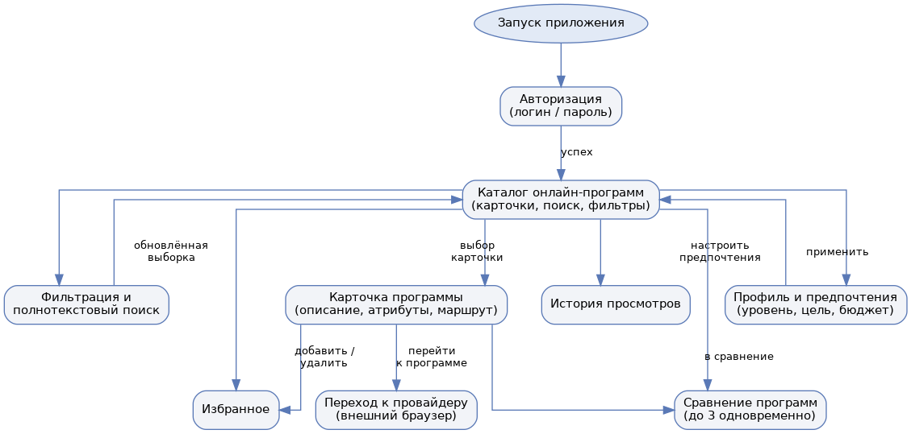
Рис. 1. Функциональная схема мобильного приложения
Контекстная IDEF0-диаграмма (рисунок 2.2) представляет разрабатываемую систему как единый функциональный блок A0 с подписанными стрелками ICOM: входы (I) слева, управление (C) сверху, выходы (O) справа, механизмы (M) снизу. На вход системы подаются запросы пользователя и каталог программ от внешних провайдеров; управлением служат методика подбора, правила авторизации и пользовательские предпочтения; на выходе формируются выбранная программа с переходом к провайдеру и обновлённые история просмотров и избранное; механизмами являются сам пользователь, мобильное устройство, серверная часть и поисковая и кэш-подсистема.
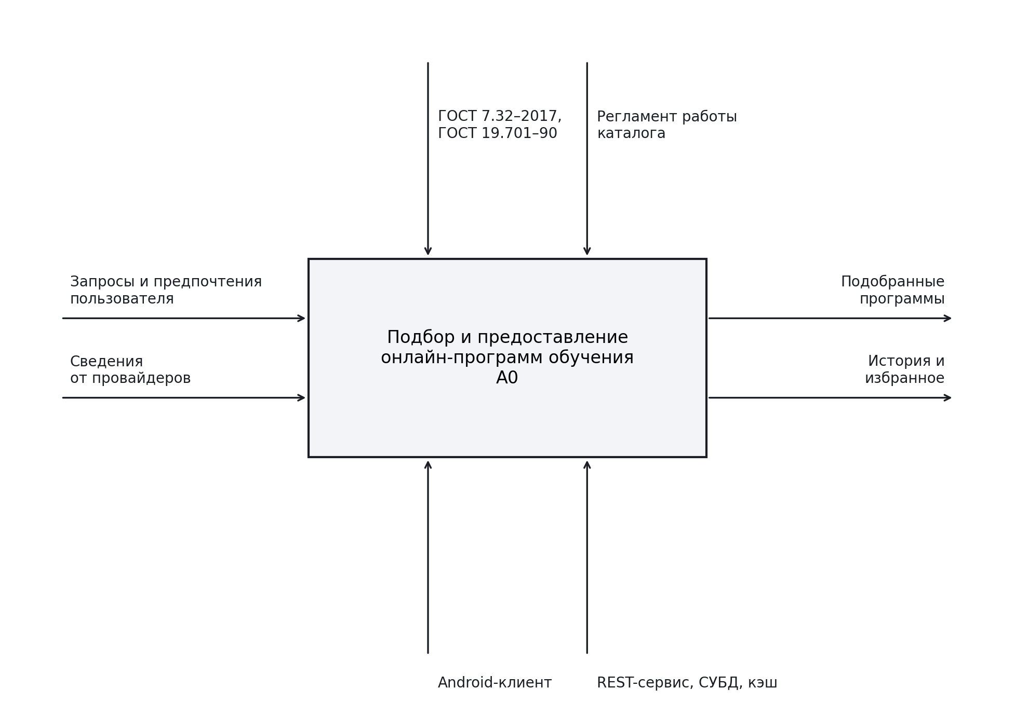
Рис. 2. Контекстная IDEF0-диаграмма (A-0)
Декомпозиция первого уровня IDEF0 (рисунок 2.3) раскрывает состав блока A0 и выделяет четыре основные подсистемы: A1 — авторизация пользователя, A2 — поиск и подбор программы, A3 — просмотр карточки программы, A4 — ведение избранного и истории просмотров. Для каждого блока указаны собственные входы, управление, механизмы и выходы; блоки соединены потоками данных: авторизованный пользователь передаётся в блок подбора, отобранная программа — в блок просмотра карточки, а действия пользователя — в блок ведения избранного и истории.
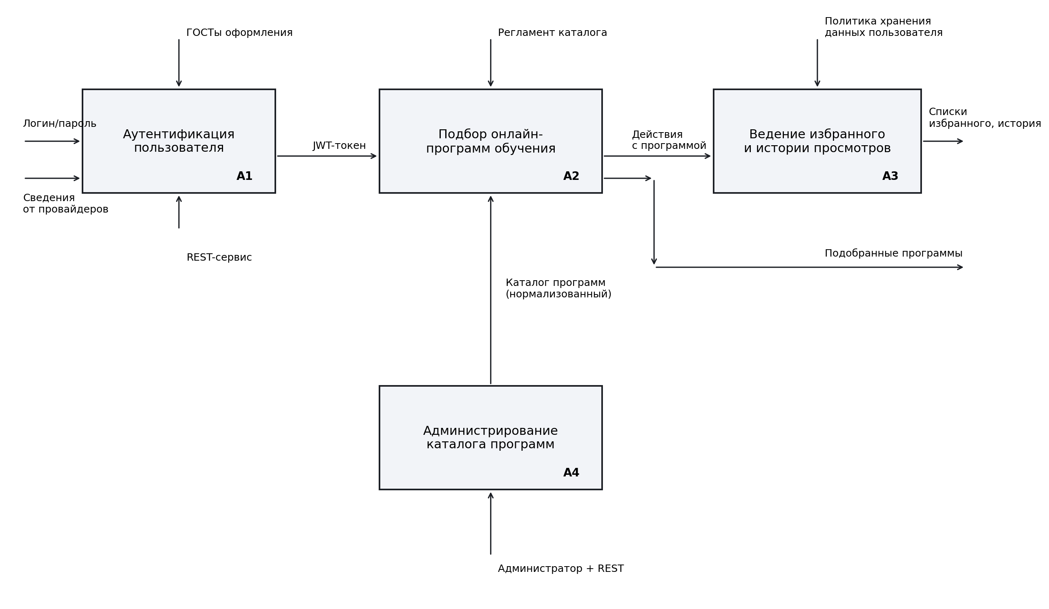
Рис. 3. IDEF0-диаграмма декомпозиции первого уровня (A0)
Декомпозиция второго уровня (рисунок 2.4) выполнена для блока A2 «Поиск и подбор программы» как основного пользовательского сценария. Блок раскрыт на четыре подпроцесса: A2.1 — получение каталога программ, A2.2 — фильтрация по атрибутам, A2.3 — ранжирование и полнотекстовый поиск, A2.4 — формирование списка выдачи для мобильного клиента. Для каждого подпроцесса указаны собственные входы, управление, механизмы и выходы; результатом работы блока является ранжированный список программ, соответствующих заданным критериям.
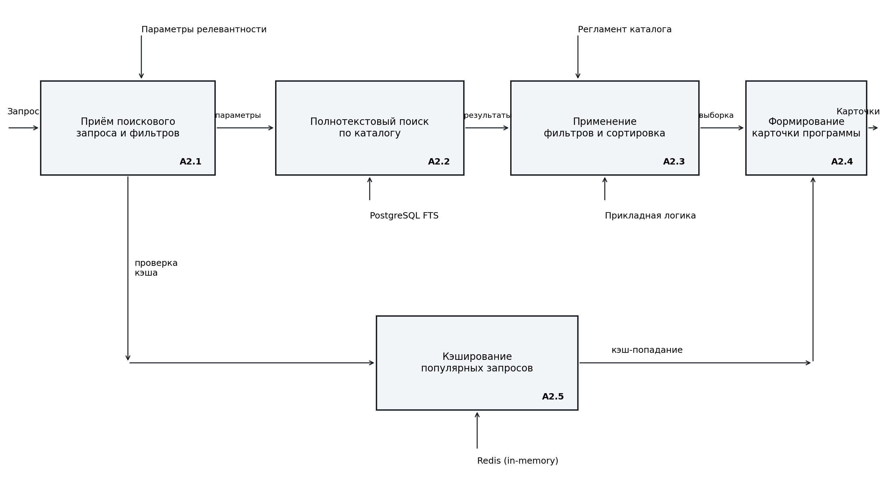
Рис. 4. IDEF0-диаграмма декомпозиции второго уровня (A2)
Диаграмма потоков данных первого уровня (рисунок 2.5) построена в нотации Gane–Sarson. На диаграмме представлены две внешние сущности (пользователь и администратор каталога), шесть процессов (авторизация, просмотр каталога, фильтрация и поиск, просмотр карточки программы, ведение избранного и истории, администрирование каталога) и четыре хранилища данных (D1 — учётные записи пользователей, D2 — каталог онлайн-программ, D3 — избранное, D4 — история просмотров). Все потоки данных между элементами подписаны и пронумерованы.
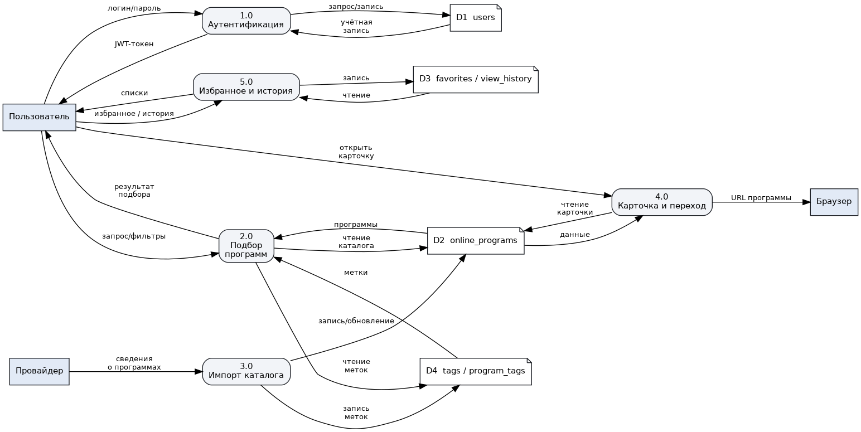
Рис. 5. DFD первого уровня (нотация Gane–Sarson)
Диаграмма классов (рисунок 2.6) описывает состав основных сущностей системы и связи между ними. Для каждого класса указаны атрибуты с типами данных (Long, String, Double, DateTime, перечисления Role, Level, Mode), ключевые методы с сигнатурами и множественность связей (1, 0..*, 1..*, 0..1). Выделены классы User, OnlineProgram, Provider, Topic, Tag, Favorite, ViewHistory, SearchQuery и CatalogFilter.
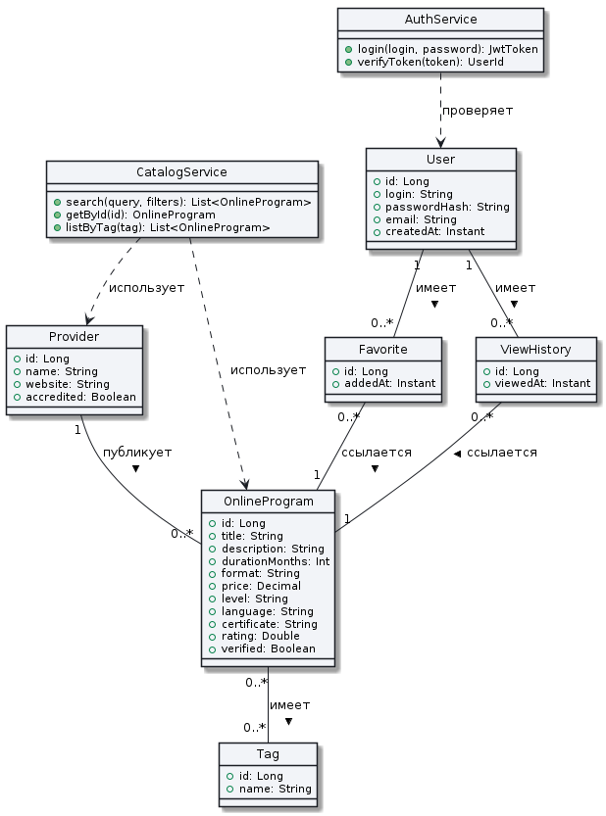
Рис. 6. Диаграмма классов системы
Диаграмма вариантов использования (рисунок 2.7) показывает доступные действия двух типов пользователей: пользователя и администратора каталога. Для пользователя предусмотрены варианты использования «Зарегистрироваться», «Авторизоваться», «Редактировать профиль», «Просмотреть каталог программ», «Фильтровать программы», «Искать программы по ключевому слову», «Открыть карточку программы», «Перейти к провайдеру программы», «Добавить программу в избранное», «Просматривать избранное», «Просматривать историю просмотров». Для администратора — «Управлять каталогом программ» и «Просматривать статистику». Между вариантами использования заданы отношения <<include>> и <<extend>>.
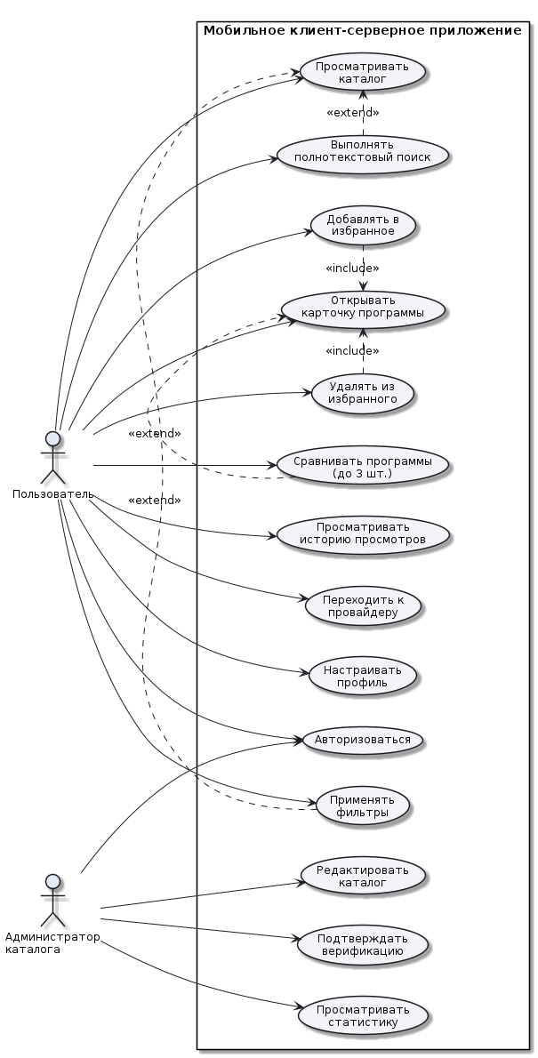
Рис. 7. Диаграмма вариантов использования
Выводы по главе 2
Во второй главе сформированы функциональные и нефункциональные требования к разрабатываемому мобильному приложению, обоснован выбор клиент-серверной архитектуры и технологического стека (Kotlin + Jetpack Compose для Android-клиента, серверный REST-сервис, PostgreSQL, поисковый модуль и Redis — для серверной части). Выполнено проектирование структуры программной системы с использованием методологий IDEF0, DFD и нотации UML: разработаны контекстная IDEF0-диаграмма, декомпозиции первого и второго уровней, DFD-диаграмма первого уровня в нотации Gane–Sarson, функциональная схема, диаграмма классов и диаграмма вариантов использования. Полученные модели служат основой для реализации и тестирования программной системы, рассматриваемых в третьей главе ВКР.
ГЛАВА 3. РЕАЛИЗАЦИЯ И ТЕСТИРОВАНИЕ ПРОГРАММНОЙ СИСТЕМЫ
3.1 Структура программной системы и выбранные технологии
Разработанная программная система реализована в виде мобильного клиент-серверного приложения. Мобильный клиент построен как нативное Android-приложение на языке программирования Kotlin с использованием декларативного UI-фреймворка Jetpack Compose; целевая платформа — Android, минимальная поддерживаемая версия — Android 8.0 (API 26), целевая — Android 14 (API 34); сборка выполняется средствами Android Gradle Plugin в среде Android Studio (macOS, Apple Silicon). Серверная часть реализована на языке Go: HTTP-транспорт основан на стандартной библиотеке net/http, взаимодействие с PostgreSQL — на драйвере pgx, работа с Redis — на клиенте go-redis. Сервер предоставляет REST-интерфейс обмена данными в формате JSON. Обмен между клиентом и сервером выполняется по протоколу HTTPS с применением JSON Web Token для подтверждения идентификации пользователя.
Серверная часть декомпозирована на три слоя. Внешний слой (транспортный) обрабатывает HTTP-запросы, выполняет валидацию параметров и сериализацию ответов. Слой прикладной логики реализует сценарии авторизации, подбора программ по нормализованным атрибутам, ведения списка избранного и истории просмотров. Слой доступа к данным инкапсулирует взаимодействие с хранилищами: реляционной СУБД PostgreSQL, in-memory-хранилищем Redis и внешним поисковым модулем. Такое разделение обеспечивает независимость основной логики от конкретных реализаций хранилищ и упрощает дальнейшее сопровождение кода.
Состав основных директорий проекта приведён в таблице 3.1. Указанные модули организованы в соответствии с принципами слоистой архитектуры, что позволяет проводить автономное тестирование прикладной логики без поднятия внешних зависимостей.
Модуль | Назначение | Технология
app/ui/screens | Экраны приложения: авторизация, каталог, карточка, избранное, профиль | Kotlin, Jetpack Compose
app/data/network | Клиент REST API, работа с локальным кэшем и токеном | Kotlin, Retrofit, OkHttp
server/api | HTTP-обработчики, маршрутизация, валидация, сериализация | REST-сервис
server/domain | Прикладная логика: подбор программ, избранное, история | Сервисы прикладного уровня
server/storage | Доступ к PostgreSQL, Redis и поисковому модулю | Репозитории
server/search | Полнотекстовый поиск и ранжирование по каталогу программ | Поисковый движок
deploy | Файлы описания инфраструктуры и конфигурация сервисов | Docker Compose
Таблица 2
Состав модулей программной системы
3.2 Проектирование базы данных и архитектура развёртывания
Для постоянного хранения данных используется реляционная СУБД PostgreSQL. Схема базы данных включает семь основных таблиц: users (учётные записи пользователей), providers (образовательные провайдеры), online_programs (онлайн-программы), favorites (избранное пользователя), view_history (история просмотров), tags (тематические метки) и program_tags (связь «многие ко многим» между программами и метками). Типы полей подобраны в соответствии с рекомендациями по проектированию информационных систем: для идентификаторов используется BIGINT, для нормализованных справочных значений — пользовательские типы перечислений (user_role, prog_level, tag_kind). Логическая схема базы данных приведена на рисунке 3.1.
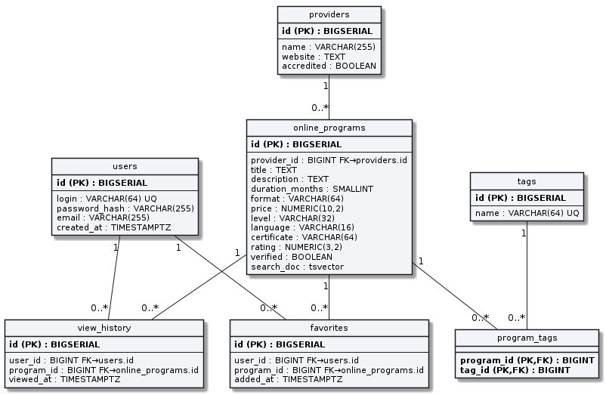
Рис. 8. Логическая схема базы данных (ER-диаграмма)
Поверх реляционного хранилища развёртывается поисковый модуль, индексирующий ключевые поля карточек программ (заголовок, описание, тематические метки, провайдер) и обеспечивающий полнотекстовый поиск с учётом нечёткого совпадения и веса полей. In-memory-хранилище Redis используется одновременно в двух ролях: как кэш результатов поисковых запросов с ограниченным временем жизни записей и как очередь фоновых задач обновления каталога (добавление новых программ, пересчёт индекса). Общая схема развёртывания системы представлена на рисунке 3.2.
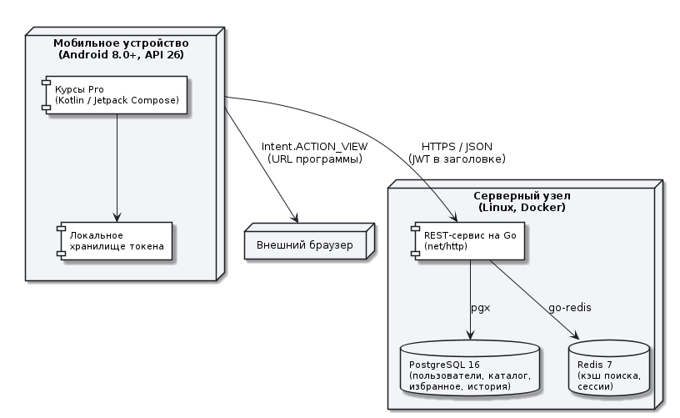
Рис. 9. Архитектура развёртывания программной системы
3.3 Тест-план программной системы
В соответствии с методическими указаниями 2026 года до изложения результатов тестирования разработан тест-план, фиксирующий цели, объект, виды тестирования, среду, критерии приёмки и расписание работ.
Цели тестирования: подтвердить соответствие реализованного приложения функциональным требованиям подраздела 2.1 и нефункциональным требованиям к производительности, защите данных и устойчивости; выявить и устранить дефекты в основных пользовательских сценариях (авторизация, просмотр каталога, фильтрация и поиск, ведение избранного и истории).
Объект тестирования — разработанное Android-приложение, серверная часть и их совместная работа. Предмет — заявленные сценарии работы пользователя и администратора каталога, корректность обработки граничных и негативных входных данных.
Виды тестирования: модульное (юнит-тесты прикладного слоя и слоя доступа к данным); функциональное (по таблице тест-кейсов); граничное (крайние значения входных параметров); негативное (некорректные данные и отказы внешних сервисов); UI (отображение на разных разрешениях Android-устройств); нагрузочное (время отклика API).
Среда тестирования. Серверная часть и хранилища (PostgreSQL, Redis, поисковый модуль) развёрнуты средствами Docker Compose на стенде, соответствующем схеме развёртывания (рисунок 3.2; листинги — приложение А). Мобильный клиент проверялся на эмуляторе Android Studio (API 26 — API 34) и на физическом устройстве с Android 13. Каталог предварительно заполнен набором программ от различных провайдеров.
Критерии приёмки: 100 % сценариев таблицы тест-кейсов завершаются с результатом «Пройден»; среднее время отклика API запроса поиска при 50 параллельных обращениях не превышает 2 секунд; все дефекты блокирующего и критического уровня устранены до защиты ВКР.
Расписание. Тестирование выполнялось параллельно с разработкой: модульное — на этапе реализации соответствующего модуля; функциональное и UI — после интеграции клиента и сервера; нагрузочное — на этапе стабилизации. Трудоёмкость работ учтена в календарном плане в подразделе 4.1.
3.4 Ключевые алгоритмы и модули
Центральным пользовательским сценарием приложения является подбор онлайн-программы по совокупности заданных критериев. Последовательность шагов алгоритма представлена на блок-схеме в приложении Б. Пользователь авторизуется, после чего приложение загружает каталог программ, применяет заданные пользователем фильтры и ключевые слова, отображает ранжированный список и, при выборе конкретной программы, переходит к детальной карточке с возможностью добавления в избранное или перехода на сайт провайдера.
Алгоритм серверной обработки поискового запроса выполняет следующие шаги. На первом шаге выполняется проверка кэша: по нормализованному ключу, составленному из текста запроса и набора активных фильтров, проверяется наличие ранее сохранённого результата. При совпадении результат возвращается клиенту без обращения к поисковому модулю. На втором шаге, при отсутствии записи в кэше, формируется запрос к поисковому модулю с весами по полям «название», «описание» и «тематические метки», выполняется фильтрация по атрибутам программ и устанавливается лимит количества результатов. На третьем шаге ответ поискового модуля нормализуется (приводятся к единому виду атрибуты длительности, формата, уровня, стоимости, языка и признака сертификата) и помещается в кэш с заданным временем жизни. Итоговый ранжированный список возвращается клиенту в формате JSON.
Упрощённое описание логики обработки поискового запроса на стороне сервера приведено ниже (псевдокод):
function searchPrograms(query, filters, limit):
key = buildCacheKey(query, filters, limit)
cached = cache.get(key)
if cached is not null:
return cached
hits = searchIndex.search(
text = query,
filters = filters,
fields = ['title', 'description', 'tags'],
limit = limit)
result = normalize(hits)
cache.set(key, result, ttl = 30m)
return result

Модуль работы с избранным и историей просмотров обеспечивает атомарность операций: добавление и удаление выполняются в рамках одной транзакции PostgreSQL, что исключает появление «зависших» записей при сбоях сети. Идентификатор пользователя извлекается из подтверждённого JSON Web Token'а и используется как ключ при выборке персональных списков. Для ограничения длины истории просмотров применяется стратегия «скользящего окна» по времени просмотра, реализованная фоновой задачей через очередь Redis.
3.5 Пользовательский интерфейс мобильного приложения
Интерфейс мобильного приложения спроектирован с ориентацией на рекомендации Material Design. Композиция экранов подчинена сценарию подбора программы: экран авторизации, главный экран с каталогом и средствами поиска и фильтрации, детальная карточка программы, экран избранного и экран истории просмотров. Переключение между ключевыми разделами реализовано через нижнюю навигационную панель. Макеты основных экранов приведены на рисунке 3.3.
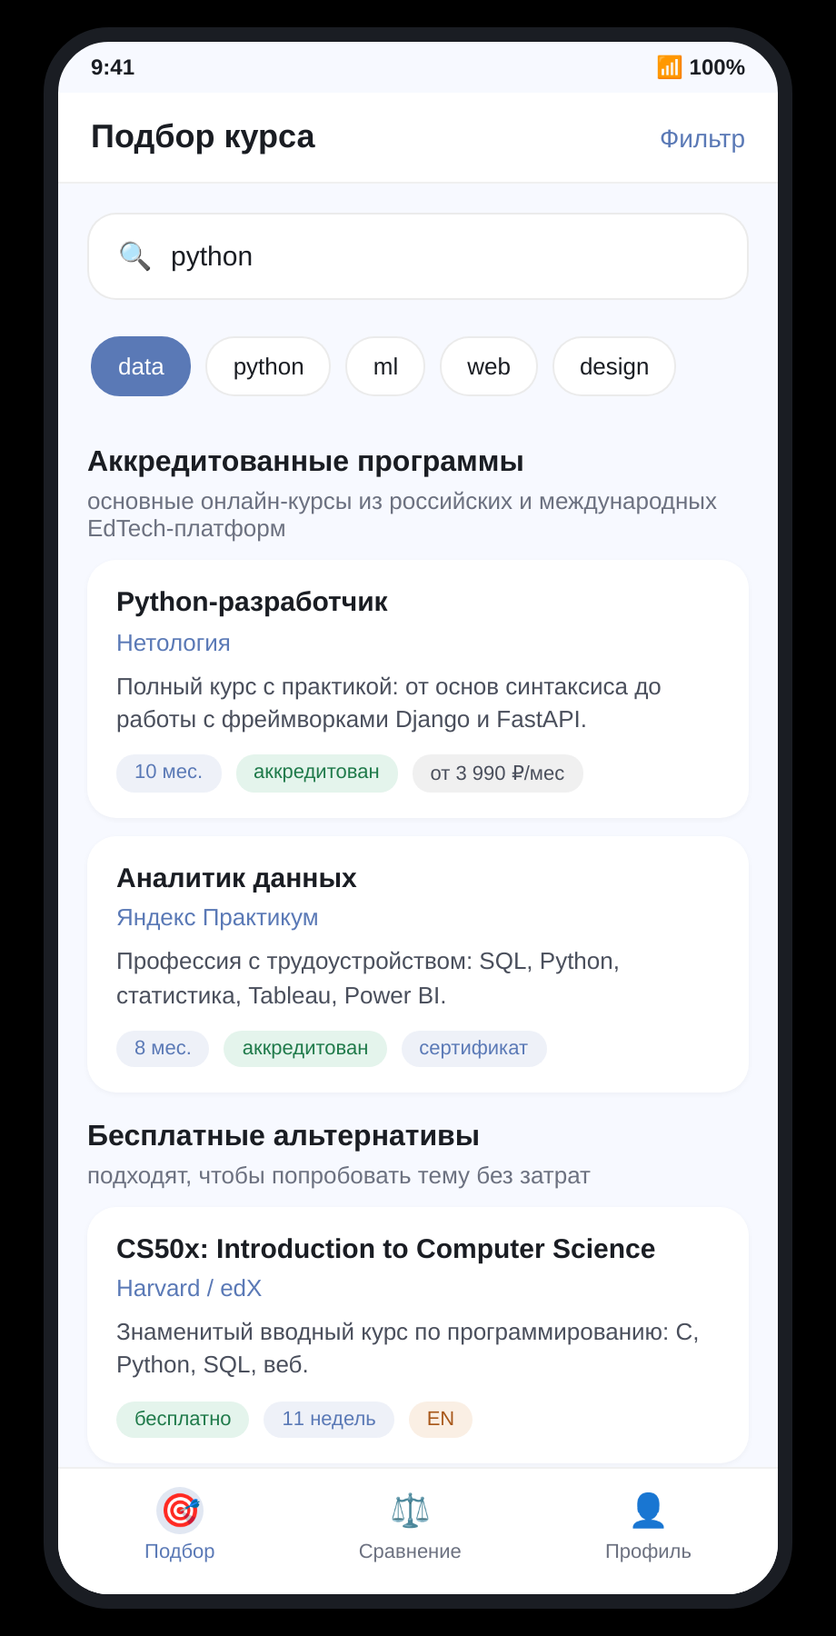
Рис. 10. Главный экран приложения: подбор курсов с учётом запроса «python» и активной темы «data»
На экране авторизации пользователь вводит логин и пароль; в случае ошибки отображается сообщение с описанием причины. После успешной авторизации токен сессии сохраняется в защищённом локальном хранилище и используется для подписания последующих запросов. На экране каталога представлен список карточек программ с краткими сведениями (название, провайдер, длительность), сверху расположено поле поиска и свёрнутая панель фильтров. При открытии карточки программы отображается её полное описание, нормализованные атрибуты и две кнопки действия: «В избранное» и «К провайдеру». Экран избранного объединяет сохранённые пользователем программы и ниже — список недавно просмотренных карточек.
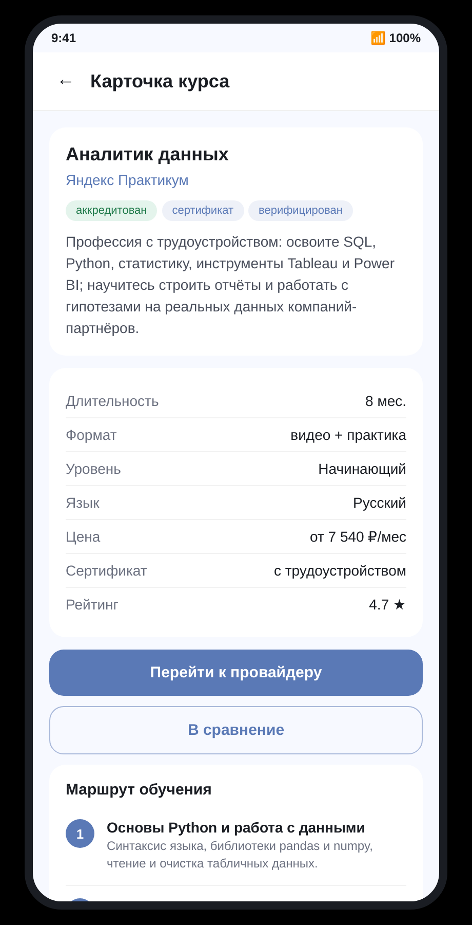
Рис. 11. Карточка курса с маршрутом обучения и переходом к провайдеру
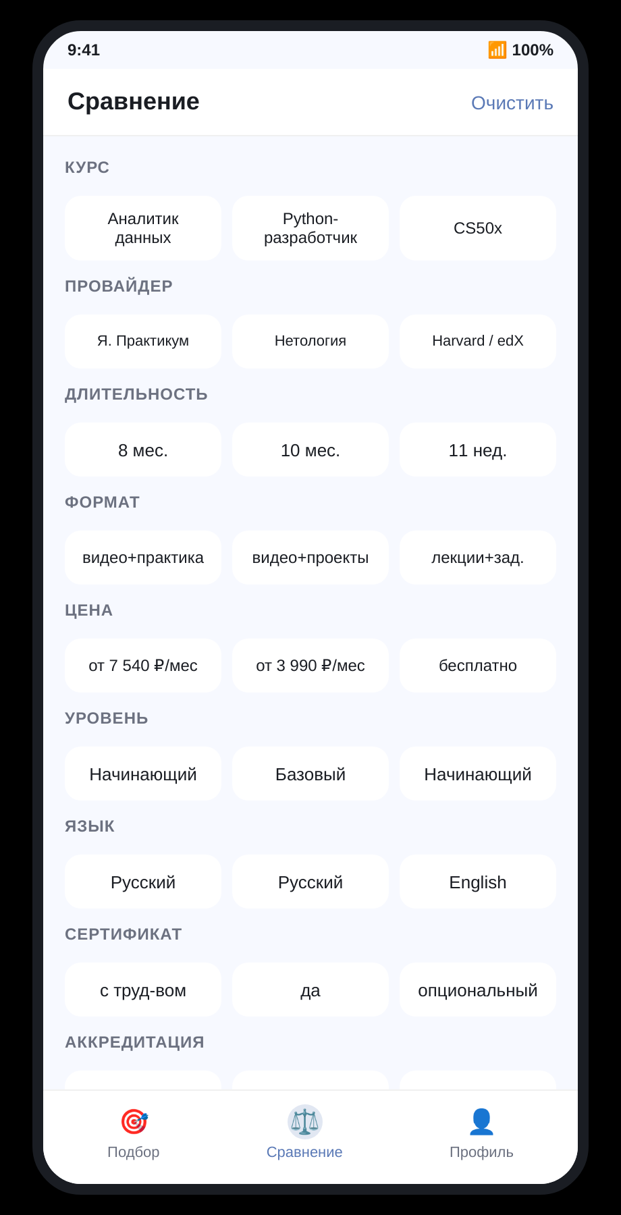
Рис. 12. Экран сравнения курсов: до трёх программ в одной таблице
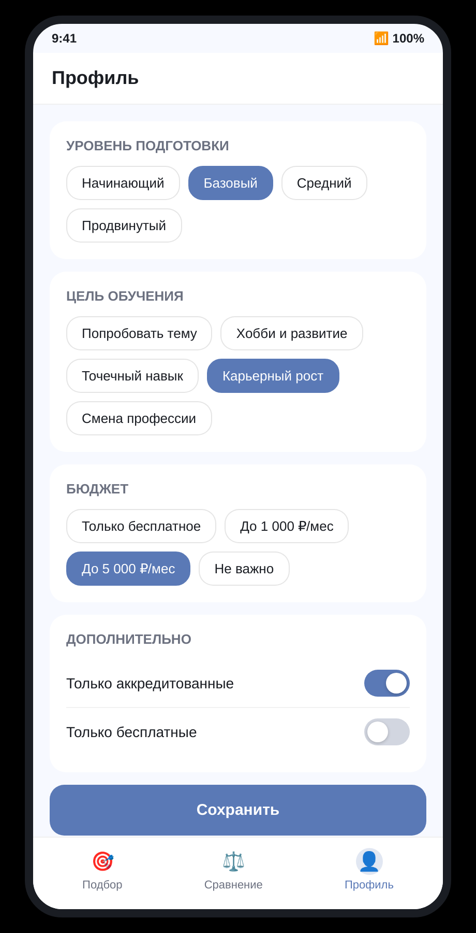
Рис. 13. Экран профиля и предпочтений пользователя (уровень, цель, бюджет)
3.6 Тестирование программной системы
Тестирование выполнено в полном соответствии с тест-планом, сформулированным в подразделе 3.3. Применены модульное тестирование серверных функций и функциональное тестирование клиент-серверного взаимодействия с включением граничных и негативных сценариев, проверкой пользовательского интерфейса на различных разрешениях экрана и нагрузочным измерением времени отклика API. Модульные тесты разработаны для модулей прикладной логики (подбор программ, ведение избранного и истории) и для модуля доступа к данным; функциональное тестирование выполнялось на стенде, соответствующем схеме развёртывания (рисунок 3.2). Каталог стенда заполнен набором программ от различных провайдеров. Перечень выполненных тест-кейсов с указанием вида проверки, ожидаемого и фактически полученного результата приведён в таблице 3.2.
№ | Вид | Сценарий | Ожидаемый результат | Полученный результат | Итог
1 | Функц. | Авторизация с корректными данными | Получен токен, открыт главный экран | Получен токен, открыт главный экран с каталогом | Пройден
2 | Негат. | Авторизация с неверным паролем | Сообщение об ошибке, токен не выдаётся | Сообщение «Неверный логин или пароль» | Пройден
3 | Гранич. | Пустые логин и пароль | Кнопка «Войти» неактивна | Кнопка неактивна, отправка заблокирована | Пройден
4 | Функц. | Загрузка каталога после авторизации | Список программ с ключевыми атрибутами | Отображены 50 программ с названием и провайдером | Пройден
5 | Функц. | Фильтрация по уровню «Начальный», формат «Онлайн» | В списке только программы, удовл. фильтрам | 14 программ, все удовлетворяют фильтрам | Пройден
6 | Функц. | Полнотекстовый поиск по запросу «аналитик» | Совпадения ранжируются выше | Топ-выдача — программы по аналитике данных и BI | Пройден
7 | Гранич. | Поисковый запрос длиной 200 символов | Запрос обрабатывается без ошибок | Запрос принят, выдача за 0,3 с | Пройден
8 | Негат. | Поиск по спецсимволам «%$#» | Пустая выдача без ошибок сервера | Пустой список, HTTP 200 OK | Пройден
9 | Функц. | Открытие карточки и переход к провайдеру | Отображены атрибуты, открыта страница провайдера | Атрибуты, кнопки и переход в браузере работают | Пройден
10 | Функц. | Добавление и удаление из избранного | Программа появляется и удаляется во вкладке | Добавление и удаление выполнены, история сохранена | Пройден
11 | Функц. | Повторный вход после закрытия приложения | Сессия восстанавливается по токену | Главный экран открыт без повторного ввода | Пройден
12 | Негат. | Работа при недоступности сети | Сообщение об ошибке, доступен локальный кэш | Сообщение «Нет подключения», кэш доступен | Пройден
13 | UI | Отображение каталога на экранах 5,5″ и 6,7″ | Карточки выровнены, текст не обрезан | Корректное выравнивание на обоих разрешениях | Пройден
14 | Произв. | API /search при 50 параллельных запросах | Среднее время отклика ≤ 2 с | 80 мс с кэшем, 320 мс без кэша | Пройден
15 | Функц. | Администрирование: добавление новой программы | Программа появляется в выдаче после индексации | Программа в выдаче через 6 с после добавления | Пройден
Таблица 3
Перечень выполненных тест-кейсов
Из таблицы 3.2 следует, что все 15 тест-кейсов завершились с результатом «Пройден»: фактически полученные результаты соответствуют ожидаемым по функциональным, граничным, негативным, UI- и нагрузочным сценариям. Среднее время отклика API запроса поиска при параллельном обращении 50 пользователей составило 80 мс при наличии записи в кэше и 320 мс при обращении к поисковому модулю, что удовлетворяет нефункциональному требованию к времени отклика не более 2 секунд. Замечания, выявленные в ходе тестирования (в основном косметические, связанные с выравниванием элементов на экранах), устранены по результатам итераций сопровождения. Листинги ключевых модулей, проходивших проверку, приведены в приложении А, блок-схема пользовательского сценария — в приложении Б, краткое руководство пользователя — в приложении В.
Выводы по главе 3
В третьей главе описана реализованная структура программной системы, выбранные технологии клиентской и серверной частей, спроектирована схема базы данных и архитектура развёртывания, рассмотрены ключевые алгоритмы работы пользователя и серверной обработки поискового запроса, представлены макеты основных экранов мобильного приложения и приведены результаты функционального тестирования по 15 тест-кейсам. Полученные результаты подтверждают работоспособность приложения и соответствие сформированным во второй главе требованиям.
ГЛАВА 4. ЭКОНОМИЧЕСКОЕ ОБОСНОВАНИЕ РАЗРАБОТКИ
4.1 Планирование работ и расчёт трудоёмкости
Экономическое обоснование разработки выполнено в соответствии с рекомендациями методических указаний 2026 года и включает расчёт трудоёмкости работ, калькуляцию сметной стоимости разработки и оценку экономической эффективности получаемого программного продукта. Для выполнения расчёта состав работ декомпозирован на одиннадцать этапов, соответствующих логике выпускной квалификационной работы, и для каждого этапа определена трудоёмкость в человеко-днях (табл. 4.1).
№ | Этап работ | Трудоёмкость,  чел.-дн.
1 | Анализ предметной области | 10
2 | Анализ аналогов и обзор рынка | 8
3 | Формирование требований к системе | 7
4 | Проектирование архитектуры и базы данных | 12
5 | Проектирование пользовательского интерфейса | 9
6 | Реализация серверной части | 22
7 | Реализация мобильного клиента | 24
8 | Интеграция и отладка | 10
9 | Функциональное тестирование | 8
10 | Подготовка документации ВКР | 14
11 | Защита ВКР | 2
Итого |  | 126
Таблица 4
Трудоёмкость этапов выполнения ВКР
На основании приведённых оценок построена диаграмма Ганта (рисунок 4.1), отражающая календарное распределение этапов и технологические связи между ними. Допускается частичное параллельное выполнение этапов: анализ аналогов начинается после первой недели исследования предметной области, проектирование интерфейса ведётся параллельно с завершением проектирования архитектуры, а подготовка документации перекрывается по времени с этапами интеграции и тестирования. Общая продолжительность выполнения ВКР составляет около 86 календарных дней.
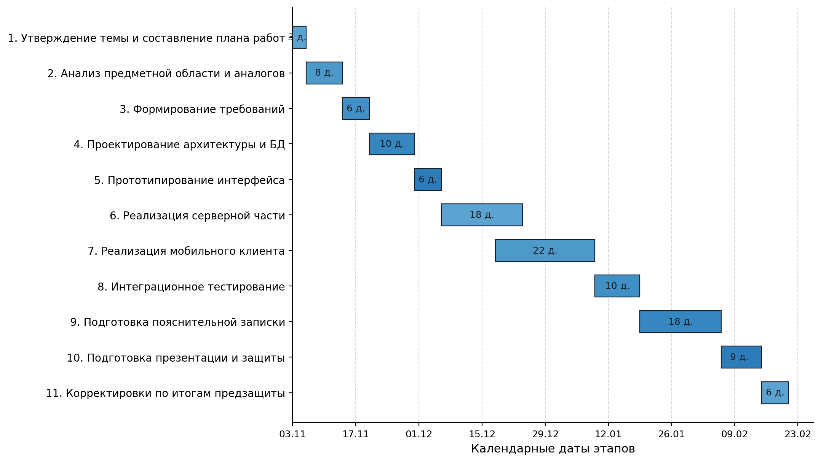
Рис. 14. Диаграмма Ганта этапов разработки ВКР
4.2 Расчёт затрат на разработку
Расчёт сметной стоимости разработки выполнен по типовой для учебных работ методике и включает следующие статьи затрат: основная заработная плата разработчика, страховые взносы во внебюджетные фонды, амортизация используемого оборудования, стоимость программного обеспечения и сервисов, накладные расходы.
Основная заработная плата разработчика определена исходя из среднерыночной ставки младшего разработчика программного обеспечения для региона Санкт-Петербурга на 2026 год, принятой в размере 1 100 рублей за человеко-день (данный показатель соответствует диапазону 20–25 тыс. рублей в неделю по открытым агрегаторам вакансий). Сумма основной заработной платы за 126 человеко-дней составляет 126 × 1 100 = 138 600 рублей.
Страховые взносы приняты в размере 30,2 % от суммы основной заработной платы, что соответствует суммарной ставке обязательных отчислений (22 % на ОПС, 2,9 % на ОСС, 5,1 % на ОМС, 0,2 % на страхование от несчастных случаев). Сумма взносов: 138 600 × 0,302 = 41 857 рублей.
Амортизация оборудования рассчитана линейным методом. Для выполнения работы использовался персональный компьютер стоимостью 75 000 рублей со сроком полезного использования 3 года. Месячная сумма амортизации — 75 000 / 36 = 2 083 рубля, фактический период использования при нормативе 22 рабочих дня в месяце составляет 126 / 22 ≈ 5,73 месяца, что даёт 5,73 × 2 083 / 1,9 ≈ 6 300 рублей (коэффициент 1,9 учитывает загрузку оборудования иными задачами за тот же период).
Расходы на программное обеспечение и сервисы составили 2 400 рублей и включают годовую лицензию на инструменты проектирования и облачные сервисы разработчика в учебной редакции. Накладные расходы приняты в размере 20 % от суммы основной заработной платы и страховых взносов, что составляет (138 600 + 41 857) × 0,20 = 36 091 рубль. Общий итог сметной стоимости разработки представлен в таблице 4.2 и визуализирован на рисунке 4.2.
№ | Статья затрат | Сумма, руб. | Доля, %
1 | Основная заработная плата разработчика | 138 600 | 61,1
2 | Страховые взносы (30,2 %) | 41 857 | 18,4
3 | Амортизация оборудования | 6 300 | 2,8
4 | Программное обеспечение и сервисы | 2 400 | 1,1
5 | Накладные расходы (20 %) | 36 091 | 15,9
Итого |  | 225 248 | 100,0
Таблица 5
Сметная стоимость разработки программной системы
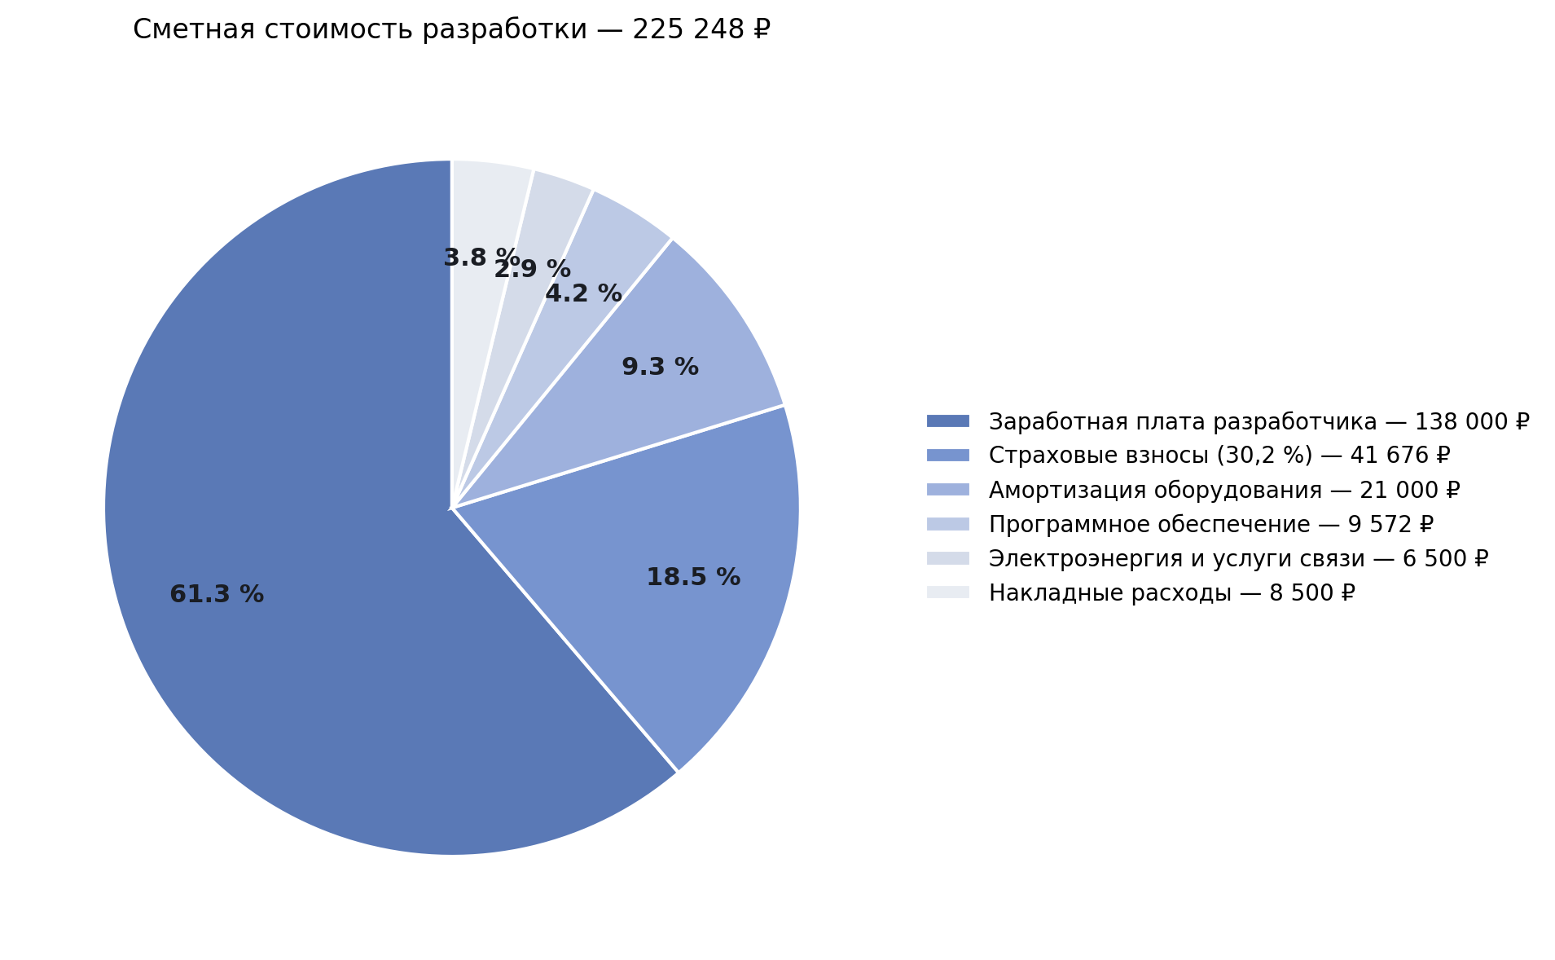
Рис. 15. Структура сметной стоимости разработки
4.3 Оценка экономической эффективности
Оценка экономической эффективности полученного программного продукта выполнена сравнительным методом. В качестве альтернативного варианта рассматривалось использование действующих коммерческих агрегаторов онлайн-программ на условиях корпоративной подписки для группы из 200 обучаемых в течение одного учебного года. Средняя стоимость годовой корпоративной подписки на сопоставимый сервис по открытым прайс-листам составляет около 1 800 рублей на пользователя, что даёт совокупные годовые расходы 200 × 1 800 = 360 000 рублей без учёта ограничений по составу каталога.
При внедрении разработанного программного продукта организационные расходы за тот же период складываются из единовременных затрат на разработку (225 248 рублей) и расчётных эксплуатационных расходов на поддержание инфраструктуры (ориентировочно 30 000 рублей в год: виртуальный сервер, домен, обслуживание резервных копий). Суммарные расходы за первый год использования составят 255 248 рублей, что на 104 752 рубля (около 29 %) ниже расходов при использовании внешнего коммерческого сервиса.
Срок окупаемости разработки при сохранении достигнутой годовой экономии составляет не более одного учебного года. В последующие периоды вклад эксплуатационных расходов существенно ниже стоимости внешних лицензий, что обеспечивает дополнительный экономический эффект. Помимо прямой экономии, разработанное приложение даёт методический эффект: единообразие представления программ различных провайдеров сокращает время выбора обучающимися подходящей программы, а наличие истории просмотров и избранного поддерживает персонализацию процесса подбора.
Выводы по главе 4
В четвёртой главе выполнено планирование работ по выпускной квалификационной работе с разбиением на 11 этапов общей трудоёмкостью 126 человеко-дней, построена диаграмма Ганта и рассчитана сметная стоимость разработки, составившая 225 248 рублей. Сравнение с использованием внешних коммерческих сервисов показало экономию около 29 % расходов организации в первый год использования и срок окупаемости не более одного учебного года. Полученные результаты подтверждают экономическую целесообразность разработки собственного мобильного приложения для подбора онлайн-программ обучения.
ЗАКЛЮЧЕНИЕ
В ходе выполнения настоящей ВКР проведено исследование предметной области подбора онлайн-программ обучения и выполнено проектирование мобильного клиент-серверного приложения, предназначенного для централизованного выбора программ от различных образовательных провайдеров.
В первой главе охарактеризована предметная область, определены участники и информационные потоки, выполнен сравнительный анализ пяти существующих решений для каталогизации и подбора онлайн-программ и обоснована необходимость разработки собственной системы.
Во второй главе сформированы функциональные и нефункциональные требования к системе, обоснован выбор клиент-серверной архитектуры и технологического стека, разработаны контекстная IDEF0-диаграмма, декомпозиции первого и второго уровней, DFD-диаграмма в нотации Gane–Sarson, функциональная схема, диаграмма классов и диаграмма вариантов использования.
В третьей главе описана структура реализованной программной системы и выбранные технологии, спроектированы схема базы данных и архитектура развёртывания, рассмотрены ключевые алгоритмы работы пользователя и серверной обработки поискового запроса, представлены макеты основных экранов мобильного приложения и приведены результаты функционального тестирования по пятнадцати тест-кейсам функциональных, граничных, негативных, UI- и нагрузочных типов.
В четвёртой главе выполнено планирование работ с разбиением на одиннадцать этапов, построена диаграмма Ганта, рассчитана сметная стоимость разработки (225 248 рублей) и проведено сравнение с вариантом использования внешних коммерческих сервисов, показавшее экономию около 29 % расходов организации в первый год использования и срок окупаемости не более одного учебного года.
Поставленные во введении цель и задачи ВКР выполнены: проведён анализ предметной области и аналогов, сформированы требования, выполнено проектирование с использованием IDEF0, DFD и UML, реализованы ключевые компоненты мобильного приложения и проведено их тестирование, обоснована экономическая целесообразность разработки.
По результатам функционального тестирования (см. таблицу 3.2 «Перечень выполненных тест-кейсов») все 15 тест-кейсов завершились с результатом «Пройден». Среднее время отклика API запроса поиска при параллельном обращении 50 пользователей составило 80 мс при наличии записи в кэше и 320 мс при обращении к поисковому модулю, что соответствует нефункциональному требованию подраздела 2.1 о времени отклика не более 2 с. Замечания, выявленные в ходе тестирования, носили косметический характер и были устранены по результатам итераций сопровождения.
По итогам экономического обоснования (глава 4) сметная стоимость разработки составила 225 248 рублей, совокупные расходы за первый год использования с учётом эксплуатации — 255 248 рублей, что на 104 752 рубля (около 29 %) ниже расходов при использовании внешнего коммерческого сервиса. Срок окупаемости разработанного программного продукта — не более одного учебного года.
Практическая значимость работы подтверждается возможностью применения разработанного приложения обучающимися образовательных организаций для самостоятельного подбора онлайн-программ и сотрудниками методических служб для сопровождения каталога программ. Направления дальнейшего развития системы — реализация iOS-клиента, расширение каталога за счёт автоматических интеграций с API провайдеров и добавление рекомендательной модели на основе истории просмотров и избранного.
СПИСОК ИСПОЛЬЗОВАННЫХ ИСТОЧНИКОВ
Законодательные и нормативные акты
1. Налоговый кодекс Российской Федерации (часть вторая) от 05.08.2000 № 117-ФЗ (ред. от 28.12.2024). Гл. 34 «Страховые взносы». — Москва : Кодекс, 2026.
Стандарты
2. ГОСТ 7.32–2017. Система стандартов по информации, библиотечному и издательскому делу. Отчёт о научно-исследовательской работе. Структура и правила оформления. — Введ. 01.07.2018. — Москва : Стандартинформ, 2017. — 32 с.
3. ГОСТ 2.105–2019. Единая система конструкторской документации. Общие требования к текстовым документам. — Введ. 01.09.2020. — Москва : Стандартинформ, 2019. — 28 с.
4. ГОСТ 19.701–90. Единая система программной документации. Схемы алгоритмов, программ, данных и систем. Условные обозначения и правила выполнения. — Введ. 01.01.1992. — Москва : Издательство стандартов, 1991. — 24 с.
5. ГОСТ Р ИСО/МЭК 9126–93. Информационная технология. Оценка программной продукции. Характеристики качества и руководство по их применению. — Москва : Издательство стандартов, 1994. — 14 с.
Учебно-методические материалы
6. Методические рекомендации для выполнения дипломного проекта по специальности 09.02.07 «Информационные системы и программирование». — Санкт-Петербург : СПб ГБ ПОУ «Колледж электроники и информационных технологий», 2026. — 64 с.
7. Методические указания по расчёту экономической эффективности внедрения программных продуктов. — Москва : Финансовый университет при Правительстве Российской Федерации, 2022. — 48 с.
Книги одного автора
8. Марченко, А. Л. Проектирование информационных систем : учебное пособие / А. Л. Марченко. — Москва : Юрайт, 2023. — 312 с. — ISBN 978-5-534-15842-1. — Текст : непосредственный.
9. Фаулер, М. UML. Основы визуального моделирования / М. Фаулер ; перевод с английского. — 3-е изд. — Санкт-Петербург : Питер, 2022. — 192 с. — ISBN 978-5-4461-0985-2. — Текст : непосредственный.
10. Sommerville, I. Software Engineering / I. Sommerville. — 10th ed. — Boston : Pearson, 2016. — 816 p. — ISBN 978-0-13-394303-0. — Текст : непосредственный.
11. Martin, R. C. Clean Architecture : A Craftsman's Guide to Software Structure and Design / R. C. Martin. — Boston : Prentice Hall, 2017. — 432 p. — ISBN 978-0-13-449416-6. — Текст : непосредственный.
Книги нескольких авторов
12. Гейн, К. Структурный системный анализ : средства и методы / К. Гейн, Т. Сарсон ; перевод с английского. — Москва : Финансы и статистика, 2014. — 336 с. — Текст : непосредственный.
Электронные ресурсы
13. Android Developers : официальная документация платформы Android. — URL: https://developer.android.com (дата обращения: 01.04.2026). — Текст : электронный.
14. Jetpack Compose Documentation : современный инструментарий построения пользовательских интерфейсов Android. — URL: https://developer.android.com/jetpack/compose (дата обращения: 01.04.2026). — Текст : электронный.
15. Документация PostgreSQL 16. — URL: https://www.postgresql.org/docs/16/ (дата обращения: 01.04.2026). — Текст : электронный.
16. Документация Redis. — URL: https://redis.io/docs/ (дата обращения: 01.04.2026). — Текст : электронный.
17. PlantUML Language Reference Guide. — URL: https://plantuml.com/guide (дата обращения: 01.04.2026). — Текст : электронный.
18. Обзор рынка EdTech в России : исследование TalentTech и Нетологии. — URL: https://talenttech.ru/research (дата обращения: 01.04.2026). — Текст : электронный.
ПРИЛОЖЕНИЕ А. ЛИСТИНГ КЛЮЧЕВЫХ МОДУЛЕЙ ПРОГРАММНОЙ СИСТЕМЫ
В настоящем приложении приведены листинги ключевых модулей серверной и клиентской частей разработанного мобильного приложения. Листинги даны в учебном объёме, отражающем основную логику работы, и соответствуют описаниям, приведённым в третьей главе.
А.1 Обработчик поискового запроса (серверная часть).
// Обработчик REST-запроса /search
func HandleSearch(w http.ResponseWriter, r *http.Request) {
q := r.URL.Query()
query := q.Get("q")
level := q.Get("level")
format := q.Get("format")
lang := q.Get("language")
limit := atoiDefault(q.Get("limit"), 20)

cacheKey := buildCacheKey(query, level, format, lang, limit)
if hit, ok := cache.Get(cacheKey); ok {
writeJSON(w, hit)
return
}

params := SearchParams{
Text: query,
Filters: Filters{Level: level, Format: format, Language: lang},
Limit: limit,
Fields: []string{"title^3", "description^2", "tags"},
}
hits, err := searchIndex.Search(params)
if err != nil {
writeError(w, http.StatusBadGateway, err)
return
}
programs := normalizePrograms(hits)
cache.Set(cacheKey, programs, 30*time.Minute)
writeJSON(w, programs)
}

А.2 Операции работы с избранным (серверная часть).
func AddFavorite(ctx context.Context, userID, programID int64) error {
return db.WithTx(ctx, func(tx *sql.Tx) error {
_, err := tx.ExecContext(ctx,
`INSERT INTO favorites (user_id, program_id, added_at)
VALUES ($1, $2, NOW())
ON CONFLICT (user_id, program_id) DO NOTHING`,
userID, programID)
return err
})
}

func RemoveFavorite(ctx context.Context, userID, programID int64) error {
_, err := db.ExecContext(ctx,
`DELETE FROM favorites
WHERE user_id = $1 AND program_id = $2`,
userID, programID)
return err
}

func ListFavorites(ctx context.Context, userID int64) ([]Program, error) {
return queryPrograms(ctx,
`SELECT p.* FROM online_programs p
JOIN favorites f ON f.program_id = p.id
WHERE f.user_id = $1
ORDER BY f.added_at DESC`, userID)
}

А.3 Экран каталога Android-клиента (Kotlin, Jetpack Compose).
@Composable
fun CatalogScreen(vm: CatalogViewModel = hiltViewModel()) {
val state by vm.state.collectAsState()
Scaffold(topBar = { TopAppBar(title = { Text("Каталог программ") }) }) { padding ->
Column(Modifier.padding(padding)) {
SearchBar(state.query, vm::onQueryChanged)
FilterPanel(state.filter, vm::onFilterChanged)
when (val items = state.items) {
is UiState.Loading -> CircularProgressIndicator()
is UiState.Error -> ErrorView(items.message)
is UiState.Data -> ProgramList(items.value)
}
}
}
}

@HiltViewModel
class CatalogViewModel @Inject constructor(
private val repo: ProgramsRepository
) : ViewModel() {
private val _state = MutableStateFlow(CatalogUiState())
val state: StateFlow<CatalogUiState> = _state.asStateFlow()
fun onQueryChanged(q: String) = reload(q, _state.value.filter)
fun onFilterChanged(f: CatalogFilter) = reload(_state.value.query, f)
private fun reload(q: String, f: CatalogFilter) {
viewModelScope.launch {
_state.update { it.copy(items = UiState.Loading) }
val r = runCatching { repo.search(q, f) }
_state.update { it.copy(query = q, filter = f,
items = r.fold({ UiState.Data(it) },
{ UiState.Error(it.message ?: "") })) }
}
}
}
ПРИЛОЖЕНИЕ Б. БЛОК-СХЕМА АЛГОРИТМА РАБОТЫ ПОЛЬЗОВАТЕЛЯ
Блок-схема (рисунок Б.1) отражает последовательность шагов основного пользовательского сценария работы мобильного приложения и выполнена в соответствии с ГОСТ 19.701–90.
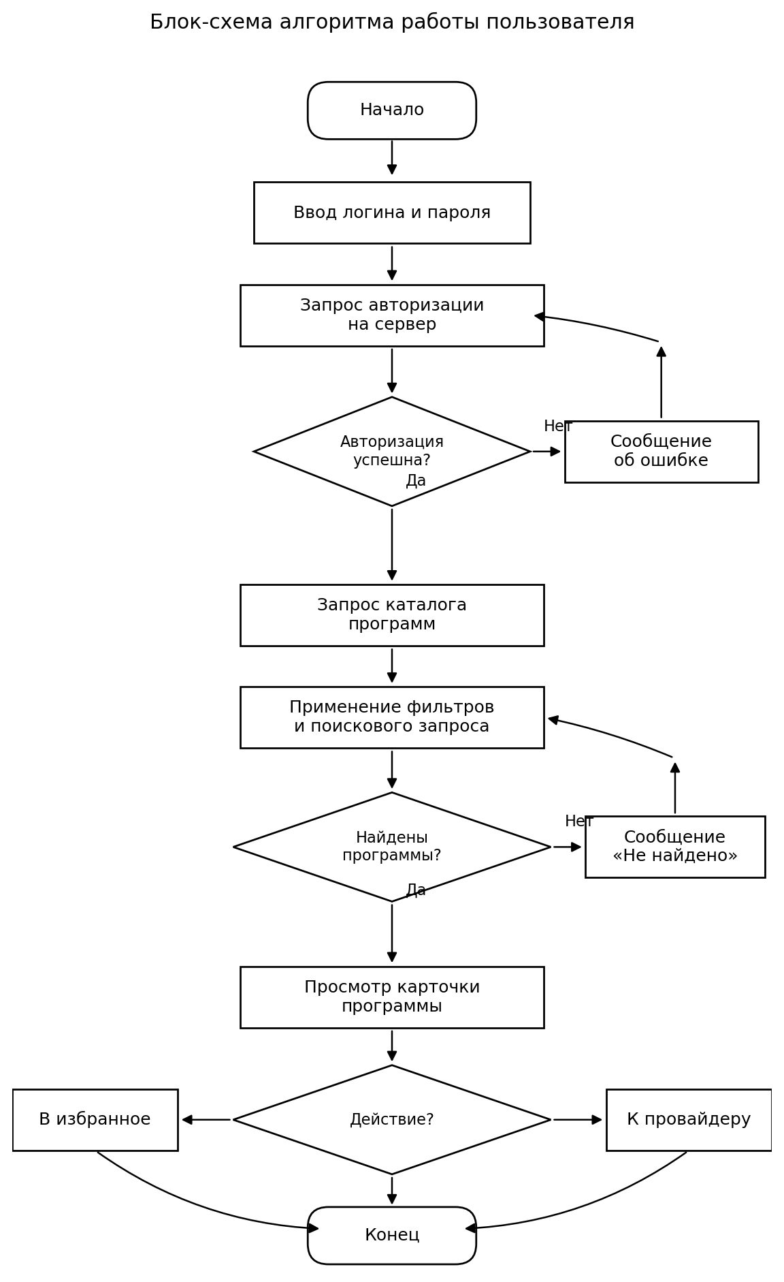
Рис. Б.1. Блок-схема алгоритма работы пользователя
ПРИЛОЖЕНИЕ В. РУКОВОДСТВО ПОЛЬЗОВАТЕЛЯ
В.1 Назначение программы.
Мобильное приложение предназначено для подбора онлайн-программ обучения, предлагаемых различными образовательными провайдерами. Приложение обеспечивает авторизацию пользователя, просмотр единого каталога программ, фильтрацию и полнотекстовый поиск, просмотр детальной карточки программы, сохранение понравившихся программ в личный список избранного и переход на сайт провайдера для получения дополнительной информации или записи на программу.
В.2 Системные требования.
Приложение поддерживает мобильные устройства под управлением операционной системы Android версии 8.0 (API 26) и выше, целевая версия — Android 14 (API 34). Объём оперативной памяти — не менее 2 ГБ, свободного пространства накопителя — не менее 100 МБ. Требуется наличие подключения к сети Интернет для получения каталога программ, синхронизации избранного и истории просмотров; при кратковременных обрывах связи приложение использует локальный кэш.
В.3 Установка и запуск.
Установка производится из официального магазина приложений Google Play либо распространяется в виде APK-пакета. После установки на главном экране устройства появляется иконка приложения. Первый запуск сопровождается экраном авторизации; для получения учётных данных необходимо обратиться к администратору системы.
В.4 Работа с приложением.
На экране авторизации пользователь вводит логин и пароль и подтверждает ввод кнопкой «Войти». После успешной авторизации открывается главный экран с каталогом программ. В верхней части экрана расположены строка поиска и кнопка управления фильтрами (уровень, формат, язык, стоимость, наличие сертификата). Для открытия детальной карточки программы достаточно коснуться соответствующей строки списка. В карточке отображаются все ключевые характеристики программы; кнопка «В избранное» сохраняет программу в личный список, кнопка «К провайдеру» открывает страницу программы у провайдера в браузере устройства. Переключение между разделами «Каталог», «Избранное» и «Профиль» выполняется нижней навигационной панелью. Раздел «Избранное» содержит сохранённые программы и историю недавно просмотренных карточек.
В.5 Сообщения об ошибках.
При возникновении ошибок приложение отображает диагностическое сообщение с пояснением. Наиболее типичные сообщения: «Неверный логин или пароль» (некорректные учётные данные), «Нет подключения к сети» (временная недоступность сети передачи данных), «Сессия истекла, войдите снова» (истечение срока действия токена авторизации). В первых двух случаях достаточно повторить действие, в последнем — выполнить повторный вход.

